Міністерство освіти і науки України

Львівський національний університет імені Івана Франка

Кафедра радіофізики та

комп’ютерних технологій

**Звіт**

про виконання лабораторної роботи №8

“Прогнозуваннячасовихпослідовностей (Метод Хольта– Брауна) ”

Виконав:

Кравченко Ярослав

Група: ФЕІ-34

Перевірив:

доц. Любунь З. М.

Львів – 2019

**Мета;** Реалізувати програму для прогнозування часових послідовностей методом Хольта–Брауна.

**Короткі теоретичні відомості.**

Для прогнозування часових послідовностей в економіці та бізнесі використовують ряд методів, у яких присутні один чи декілька параметрів, які підбирають таким чином, щоб отримати найкращі результати прогнозування. Деколи ці методи називають адаптивними моделями прогнозування. Очевидно, що підібраний оптимальний набір даних для однієї задачі прогнозування не буде оптимальним для іншої задачі. Слід зауважити, що такого типу моделі прогнозування особливо ефективні для випадку коли прогнозовані послідовності мають періодичний характер. Одним з таких методів є метод Хольта–Брауна. Метод Хольта це просте експоненціальне згладжування з врахуванням тренду.

Алгоритм полягає в наступному:

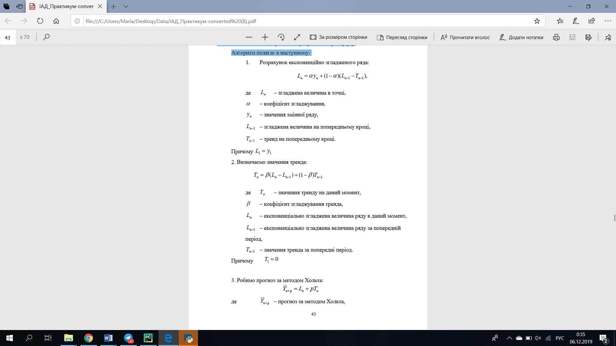

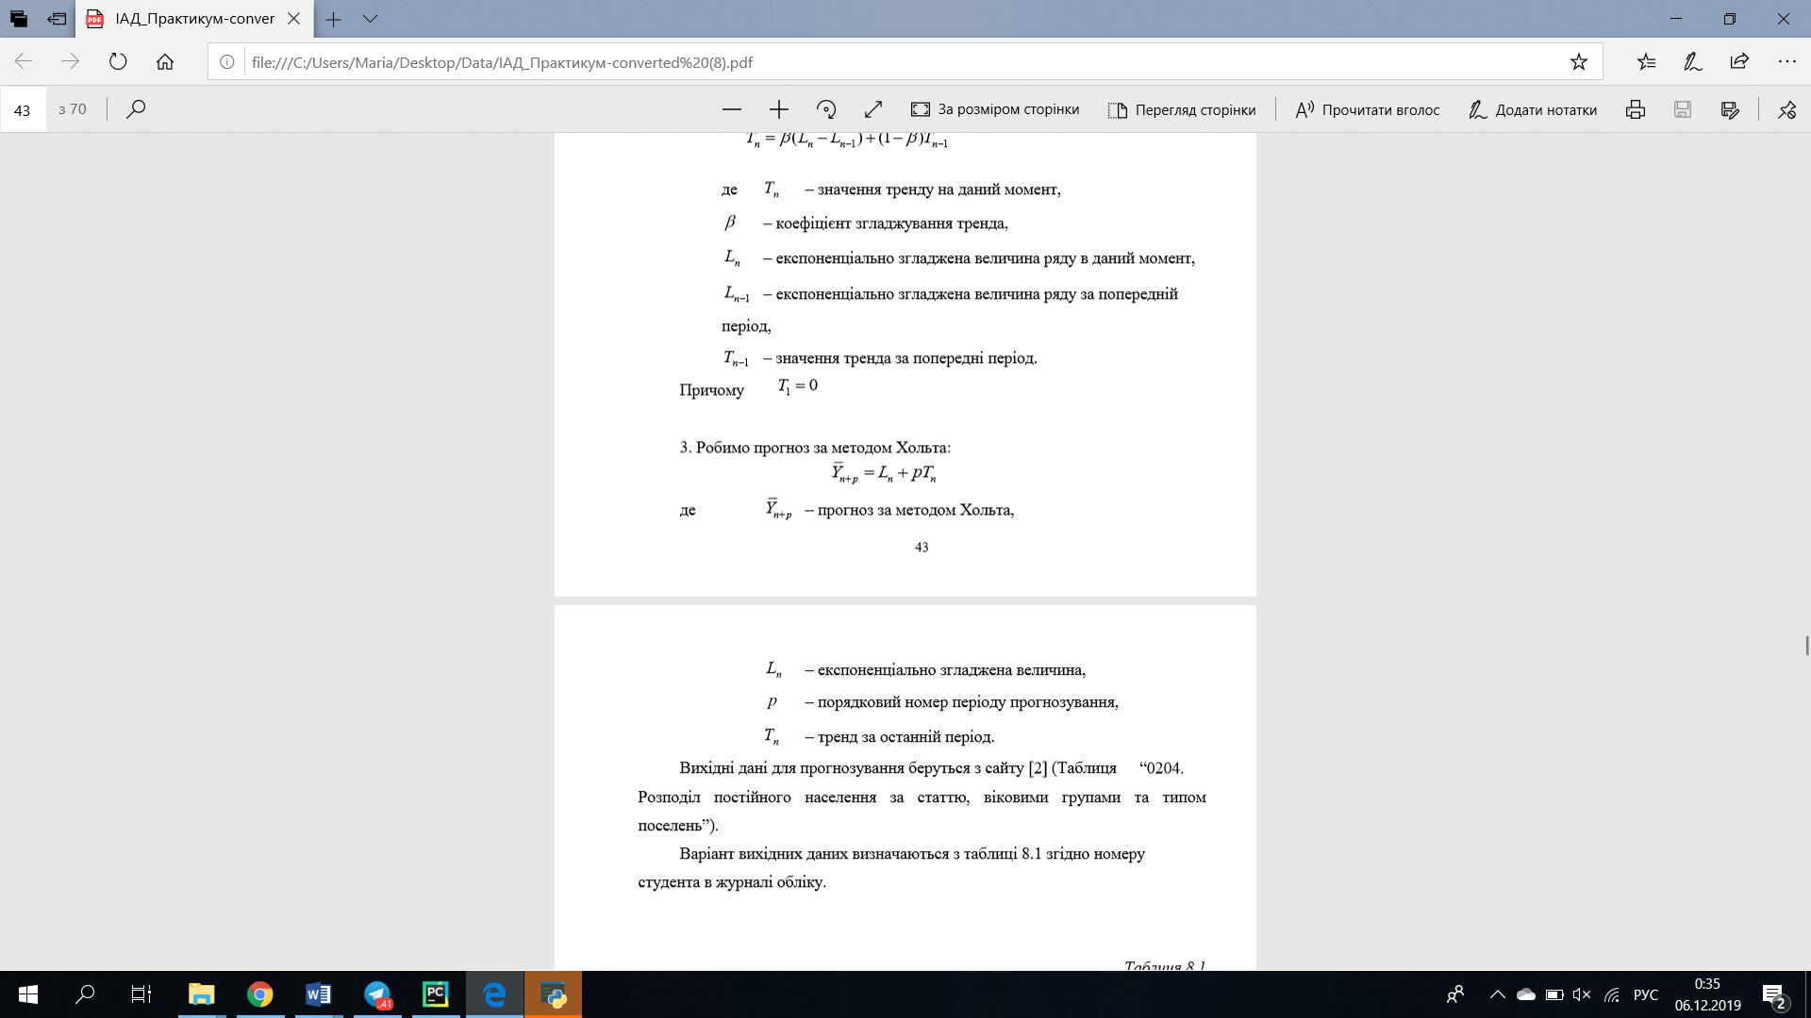

**Код програми:**

<!DOCTYPE HTML>

<html>

<head>

<script src="https://ajax.googleapis.com/ajax/libs/jquery/2.2.0/jquery.min.js"></script>

<script>

var YEARS = [1989, 1990, 1991, 1992, 1993, 1994, 1995, 1996, 1997, 1998, 1999, 2000, 2001, 2002, 2003, 2004, 2005, 2006, 2007, 2008, 2009, 2010, 2011, 2012, 2013, 2014];

var NUMBERS = [69128, 64487, 60654, 59029, 56659, 55532, 55018, 61741, 62182, 61441, 57706, 59736, 62421, 65009, 59491, 62336, 62367, 68200, 64803, 63755, 71360, 70362, 68981, 69070, 66217, 60436];

var p = 1;

var sourceArray = [];

function numSourceArray(YEARS, NUMBERS) {

for (var i = 0; i < NUMBERS.length; i++) {

var dataX = YEARS[i];

var dataY = NUMBERS[i];

sourceArray.push({

label: i,

y: dataY,

x: dataX

});

}

return sourceArray;

}

function findCoef() {

var listCoef = [];

for (var i = 0.1; i < 1; i += 0.1) {

var temp1 = holt_brown_method(i, 1, 1)[1];

listCoef.push(temp1);

}

var alpha = listCoef.indexOf(Math.min(...listCoef)) / 10 + 0.1;

listCoef = [];

for (var i = 0.1; i < 1; i += 0.1) {

var temp2 = holt_brown_method(alpha, i, 1)[1];

listCoef.push(temp2);

}

var beta = listCoef.indexOf(Math.min(...listCoef)) / 10 + 0.1;

return [alpha, beta]

}

function holt_brown_method(alpha, beta, p) {

var listL = [NUMBERS[0]];

var listT = [0];

var newList = [];

var fault = 0;

var newListForFault = [];

for (var i = 1; i < NUMBERS.length; i++) {

var dataX = YEARS[i];

listL.push(alpha * NUMBERS[i] + (1 - alpha) * (listL[i - 1] - listT[i - 1]));

listT.push(beta * (listL[i] - listL[i - 1]) + (1 - beta) * listT[i - 1]);

newListForFault.push(listL[i] + p * listT[i]);

newList.push({

label: i,

y: listL[i] + p * listT[i],

x: dataX + 1

});

fault += Math.pow(NUMBERS[i - 1] - newListForFault[i - 1], 2);

}

fault = Math.pow(fault, 0.5);

//console.log("Fault = " + fault);

return [newList, fault];

}

</script>

</head>

<body>

<div id="chartContainer" style="height: 550px; width: 100%;"></div>

<script src="https://canvasjs.com/assets/script/canvasjs.min.js"></script>

Похибка = <input id="fault">

</body>

</html>

**Результат**

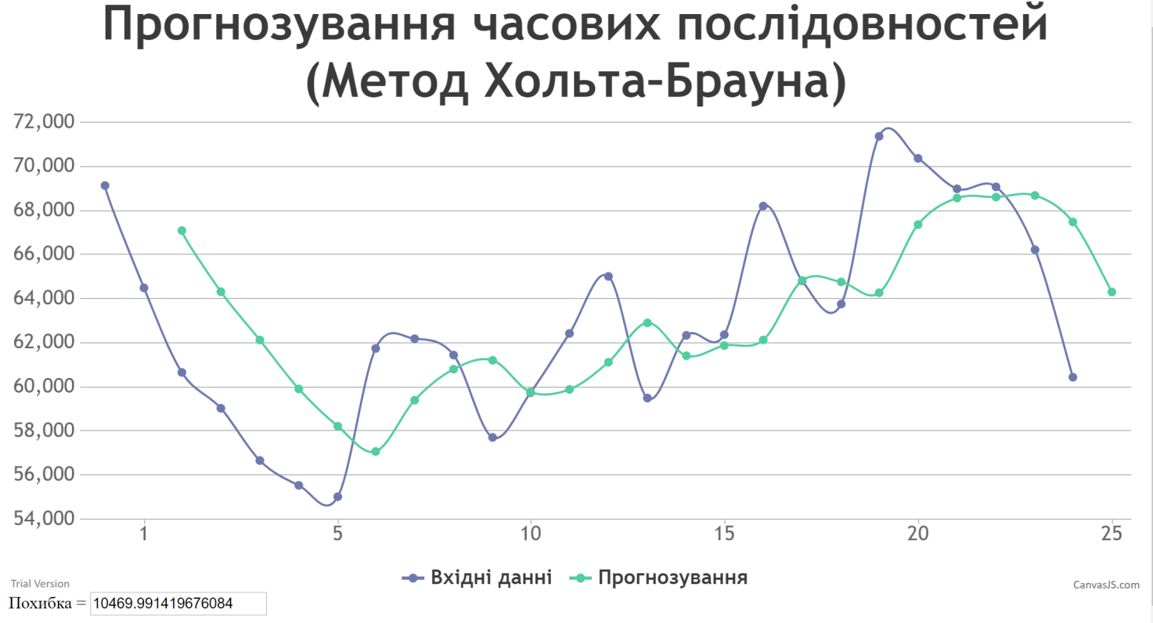

|  |  |  |
| --- | --- | --- |
| **№** | **хi** | **Похибка** |
| **1** | Для х = 1 | 6 431 |
| **2** | Для х = 9 | 3 498 |
| **3** | Для х = 19 | 7 092 |

Загальна похибка = 10 469.991

**Висновок:**

Під час виконання даної лабораторної роботи було реалізовано програму прогнозування часових послідовностей методом Хольта-Брауна на мові JavaScript. Згідно варіанту було спрогнозовано кількість населення Донецької області за період від 1989 року до 2014. Знайдено оптимальні значення параметрів α=0.4,β=0.1. Похибка на трьох кроках прогнозування при оптимальних параметрах наведена в таблиці. Загальна похибка прогнозування = 10 469.991.